|  |  |
| --- | --- |
| **署徽** | **法務部行政執行署花蓮分署新聞稿**  發稿日期：114年1月23日  發稿機關：法務部行政執行署花蓮分署  聯 絡 人：行政執行官邱俊諭  連絡電話：03-834-8516 |

**花蓮分署春節年後首場拍賣會**

**2月4日登場**

花蓮分署，定於**114年2月4日(星期二)**農曆年後，舉行首場「123全國聯合拍賣會」，本次聯合拍賣會推出多筆優質法拍物件，其中最受矚目者，是位於花蓮縣瑞穗鄉青山段土地，由於地點坐落於花東縱谷，鄰近富源溪與秀姑巒溪，風景秀麗宜人，是值得關注的好物件，歡迎有興趣的買家，把握機會在農曆年後搶頭香！

不動產部分，統一於下午3時開標，且均兼採「現場」與「通訊」投標。本次最值得關注的標的，為花蓮縣瑞穗鄉青山段552地號農地，面積高達3015.29平方公尺（約912坪），權利範圍全部，土地方正平整，原種植稻米，查封時甫收割完成。由於坐落在花東縱谷平原，附近剛好有富源溪與秀姑巒溪流域通過，土壤肥沃，可說是台灣的稻米之鄉。為了讓民眾能在線上瀏覽土地全貌及周邊環境，本次拍賣特別提供「無人機空拍實景影片」，點選下方連結或掃描QR Code，可不受時空限制，免出門，免奔波，一覽無遺。想投標的民眾，可當天到花蓮分署來現場投標，不方便到場的民眾，亦可利用「通訊投標」方式參與應買。有關本次拍賣投標注意事項及其他規定，除參閱拍賣公告資訊外，亦可撥打03-8348516轉331洽詢本案承辦人，以協助您處理參與投標的相關問題。

其他更多拍賣商品及詳細資訊，請上花蓮分署官方網站（https://www.hly.moj.gov.tw/）或行政執行署拍賣公告查詢系統（<https://gov.tw/3eF>）查詢。歡迎民眾到場撿便宜、搶好康！

★「花蓮縣瑞穗鄉青山段552地號」空拍影片連結：

https://www.youtube.com/watch?v=e5dLtR0Gnpg



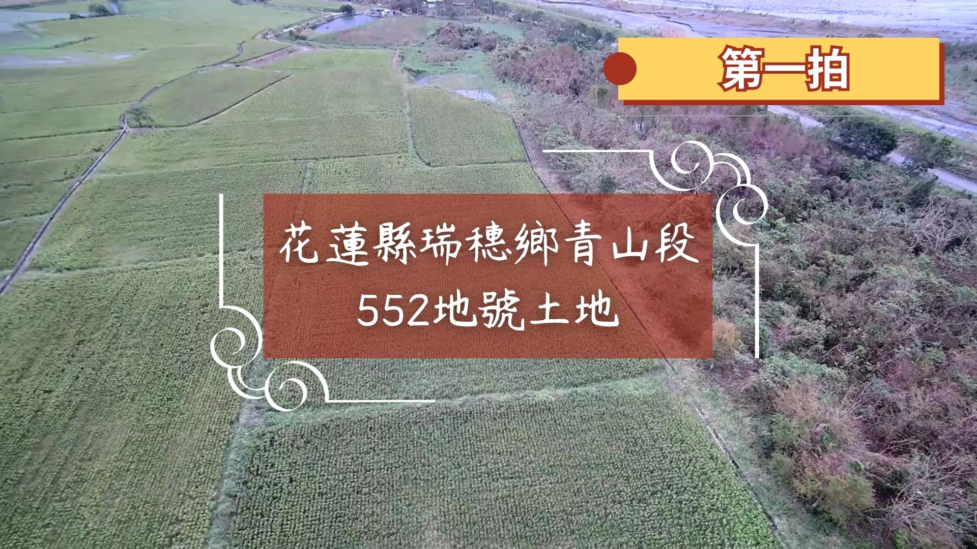

（花蓮縣瑞穗鄉農地空拍畫面）